# ***Cahier de charge***

## ***Motez Haddad LIOT2B***

# ***Un réverbère intelligent.***

## ***Introduction :***

*Dans le monde entier, il y a plus de 300 millions de lampadaires, qui émettent 100 millions de tonnes de dioxyde de carbone par an. 40% de l'énergie est gaspillée, ce qui coûte environ 20 milliards de dollars. Par conséquent, pour un fonctionnement économique des lampadaires et une réduction de l'empreinte carbone, un luminaire LED à haut rendement avec un contrôle intelligent du niveau d'éclairage est la demande et le besoin de temps.*

## ***Contexte et définition du problème :***

*Plusieurs fois, nous voyons que les lampadaires restent allumés même pendant la journée, c'est le total des déchets d'électricité. Un autre problème est le lampadaire traditionnel, par ex. Les lampes à vapeur de sodium, aux halogénures métalliques, à incandescence et fluorescentes consomment plus d'énergie que les nouvelles lampes à LED avancées. Les lampadaires peuvent être exploités gratuitement en utilisant un lampadaire LED solaire à commande automatique, autoalimenté et efficace.*

*Cet article propose un système d'éclairage public intelligent écoénergétique utilisant un microcontrôleur à faible coût basé sur Raspberry PI. L'objectif principal est de concevoir des lampadaires intelligents écoénergétiques pour la conservation de l'énergie dans les lampadaires existants des zones rurales, urbaines et exclusivement pour les villes intelligentes. Le système se compose d'un luminaire LED, d'un pilote LED, d'un panneau photovoltaïque, d'un capteur de lumière du contrôleur de charge, d'un capteur de mouvement et d'un Raspberry PI. Le lampadaire intelligent est contrôlé sur la base du trafic routier et de l'heure jour/nuit.*

*Le système est programmé pour s'éteindre automatiquement pendant les heures de lumière du jour et ne fonctionner que pendant la nuit et les fortes pluies ou le mauvais temps.*

## ***Organigramme du système :***

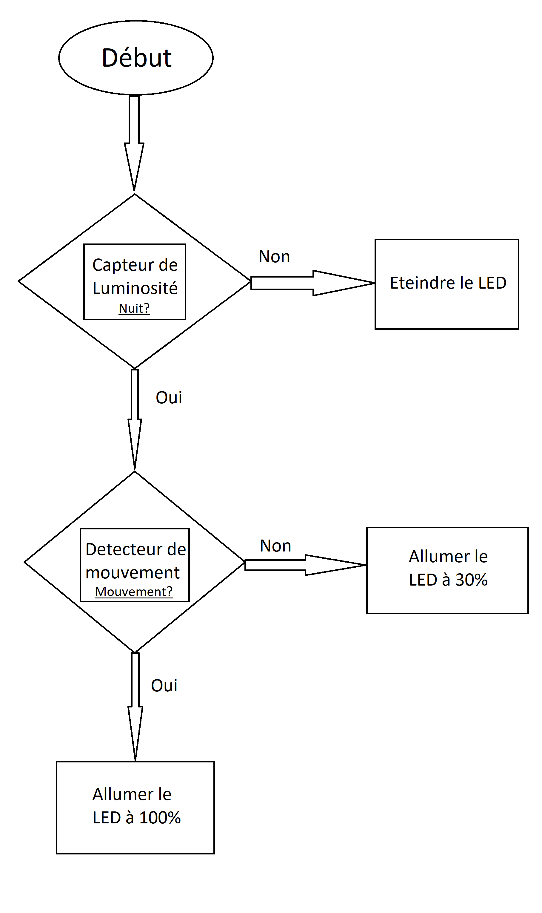

## ***Fonctionnement du système proposé :***

*Pendant la journée, le panneau solaire produit de l'électricité et la stocke dans la batterie.*

* *Du crépuscule à l'aube, le capteur de lumière donne la commande au microcontrôleur Raspberry PI.*
* *Selon le programme, il exécute la commande et allume la LED à 30% de l'intensité maximale lorsqu'il n'y a aucun mouvement sous le réverbère.*
* *Si une personne ou une véhicule passe devant un lampadaire à proximité, le capteur de mouvement s'active et donne l'ordre au Raspberry PI d'augmenter la luminosité à 100 %.*
* *Après un temps prédéfini et si aucun mouvement n'est détecté, l'intensité diminue progressivement jusqu'à 30%.*
* *À l'heure du matin, le capteur de luminosité enverra une commande au Raspberry PI et, par conséquent, l'éclairage public s'éteindra.*
* *Normalement, l'éclairage public fonctionnera à partir de l'électricité stockée dans la batterie.*
* *Si la batterie n'est pas suffisamment chargée en raison de conditions météorologiques nuageuses, l'éclairage public passera automatiquement à l'alimentation électrique.*

## ***Conclusion :***

*Pour conclure, environ 70 à 85 % de la consommation électrique peut être réduite en utilisant ce système par rapport aux lampadaires à vapeur de sodium existants. C'est la meilleure solution au système d'éclairage public actuel. De plus, le lampadaire peut être utilisé gratuitement en fournissant un panneau solaire et une batterie efficace. Le système de lampadaire solaire intelligent à LED offre un meilleur éclairage, une utilisation optimale de l'électricité tout en réduisant les coûts d'exploitation et de maintenance après l'installation par rapport à la lampe au sodium haute pression et autres.*